Технологическая карта урока

Ф.И.О. Гузова Тамара Ивановна
Предмет: Информатика и ИКТ.
Класс: 11
Тип урока: Открытие нового знания

Тема | Геоинформационные модели (2 часа)
Цель | Общая общеобразовательная цель: формирование учебно-познавательной и информационной компетентности.  Частные образовательные цели:  учащийся должен знать:  - понятие геоинформационной модели и геоинформационной системы (ГИС);  - структуру и сферы применения ГИС;  учащийся должен уметь:  - находить объекты по заданным параметрам в сервисе GoogleEarth;  - строить маршрут в сервисе GoogleEarth;  учащийся должен применять:  - ранее полученные ЗУН по теме «Табличный процессор» для решения задания;  Развивающие цели: развитие творческого мышление (умение находить способ решения); развитие познавательного интереса учащихся к изучаемому предмету.  Воспитательные цели: воспитать уважение друг к другу, умение слушать, аргументировать свою точку зрения.
Задачи | - Изучить теоретический материал по теме «Геоинформационные модели»;  - Создать собственную образовательную продукцию в виде кластера;  - Создать геоинформационную модель по заданным параметрам.
Планируемые результаты
Предметные:  - представление о геоинформационных системах;  - навыки работы с сервисом GoogleEarth. | Личностные:  - готовность и способность к самостоятельной, творческой и ответственной деятельности | Метапредметные:  - умение продуктивно общаться и взаимодействовать в процессе совместной деятельности;  - владение навыками познавательной и учебно-исследовательской деятельности.
Основные понятия | Модель, система, геоинформационная модель, геоинформационнная система.
Межпредметные связи | Математика, география
Средства обучения | Мультимедийный проектор, экран, презентация, раздаточный материал, задания.  1. А.С. Самардак. Геоинформационные системы http://window.edu.ru/window_catalog/files/r41012/dvgu133.pdf (ЭОР)  2.http://maps.google.ru/ Интерактивная карта Земли.  3. http://present.griban.ru/file/54-geoinformacionnye-sistemy-gis.html Молчанова С.Н. Геоинформационные системы (ЭОР)  4. Информатика и информационные технологии. Учебник для 10-11 классов/ Н.Д. Угринович. – М.: Лаборатория Базовых Знаний, 2002
Формы урока | Индивидуальная, групповая.
Технология | Проблемное обучение

Деятельность учителя | Задания для учащихся | Деятельность учеников | Планируемые результаты
Деятельность учителя | Задания для учащихся | Деятельность учеников | Предметные | УУД
 |  |  |  | Познавательные | Коммуникативные | Регулятивные
Организационный момент
Приветствует учащихся и настраивает их на работу. |  | Слушают учителя. Настраиваются на работу. |  |  | Умение слышать и слушать
Актуализация знаний, постановка цели и задач урока
Предлагает учащимся письменно ответить на вопросы. После этого озвучивает тему урока и исходя из темы урока, совместно с учащимися определяет цели и задачи урока. | 1. Письменно ответить на вопросы:  - что такое геоинформационная модель, геоинформационная система?  - где они применяются ГИСы?  2. Исходя из темы урока сформулировать цели и задачи урока. | Отвечают письменно на вопросы, участвуют в постановке цели и задач урока. | Определение границ знания и незнания по теме «Геоинформационные системы» | Формирование умения анализировать объекты с целью выделения признаков; умение отличать новое от уже известного. | Умение слышать и слушать | Умение ставить цель, выявлять задачи, планировать пути достижения цели.
Изучение нового материала
Выдает учащимся задание, предварительно оговаривая критерии оценки задания. | Учащимся необходимо разбиться на пары и выполнить задание, направленное на изучение теоретического материала по теме «Геоинформационные модели» (Приложение 1). Данное задание состоит из нескольких этапов:  1. Изучить теоретический материал, использую несколько источников информации;  2. Составить кластер с помощью одного из on-line сервисов (например, Bubbl.su, MindMeister.com, mindomo.com и др.) | 1. Разбиваются на пары.  2. Изучают теоретический материал.  3. Используя сервисы web 2.0 создают кластер по теме «Геоинформационные модели» | Формирование представления о ГИС и задачах, решаемых с помощью ГИС; формирование навыков работы с сервисами web 2.0; умение выбирать наиболее эффективные способы решения задач в  зависимости от конкретных условий (выбор сервисов для реализации кластера). | Формирование умения извлекать информацию, добывать знания, преобразовывать информацию из одной формы в другую; умение строить логические рассуждения, включающие установление причинно-следственных связей. | Умение планировать со сверстниками общие способы работы, договариваться с людьми, согласуя с ними свои интересы и  взгляды. | Умение адекватно самостоятельно оценивать правильность выполнения действия (на основе представленных критериев) и вносить необходимые коррективы; умение самостоятельно контролировать свое время и управлять им.
Представление и оценка кластеров
Организует представление результатов работы учащихся и оценку кластеров. | 1. Каждой группе необходимо представить созданный кластер. 2. Совместно с учителем оценить кластер.  3. Занести результаты в бланк оценивания. | Представляют и оценивают результаты работы. | Умение находить и исправлять ошибки. |  | Умение аргументировать свою точку зрения; умение понимать др. позицию. | Умение адекватно самостоятельно оценивать результаты работы;
Первичное закрепление (работа на ПК)
Предлагает учащимся выполнить КОЗ (компетентностно-ориентированное задание) | Выполнить задание на ПК (Приложение 2) | Выполняют задание на ПК, использую программные продукты (табличный процессор Microsoft Excel) и сервисы web 2.0 (сервис GoogleEarth). | Формирование навыков работы с сервисом сервис GoogleEarth; совершенствование навыков работы в табличном процессоре. | Умение осуществлять выбор наиболее эффективных способов решения задачи в зависимости от конкретных условий. | Умение работать в группе – устанавливать рабочие отношения, эффективно сотрудничать и способствовать продуктивной кооперации.
Проверка задания, самооценка
Предлагает оценить результаты работы | Учащимся необходимо в соответствии с предложенными критериями (Приложение 3) оценить свою работу и занести результаты в бланк. | Осуществляют самооценку. |  | Умение осуществлять анализ. |  | Умение адекватно самостоятельно оценивать правильность выполнения действия (на основе представленных критериев).
Первичный контроль знаний
Учащимся предлагается ответить на вопросы теста (Приложение 4).  В случае, если учащийся получает менее 3 баллов, то ему выдается дополнительное домашнее задание: составить сканворд по теме ГИС. | Ответить на вопросы теста. | Отвечают на вопросы теста. | Демонстрация знаний видов ГИС, областей применения и структуры ГИС. | Умение устанавливать причинно-следственные связи. |  | Осознание качества и уровня усвоения знаний.
Рефлексия, подведение итогов, запись домашнего задания
Учащимся предлагается письменно ответить на вопросы, затем записать домашнее задание. | Письменно ответить на вопросы:  1) Сегодня на уроке мне понравилось______  2) Для меня было сложным ___________  3) Сегодня на уроке мне не понравилось _______________  Домашнее задание:  Основное:  1) §5.9 «Геоинформационные модели».  2) Заполнить концептуальную таблицу «Программное обеспечение современных ГИС платформ»:  - название программного продукта;  - фирма изготовитель, страна;  - функции.  Дополнительное (для учащихся, получивших за тест менее 3 баллов): составить сканворд по теме «Геоинформационные модели». | Соотносят полученные результаты с целью и задачами урока.  Записывают домашнее задание. |  |  | Умение с достаточной полнотой и точностью выражать свои мысли в соответствии с задачами и условиями коммуникации. | Умение анализировать и оценивать результаты деятельности.

Приложение 1
Задание.
1. Используя несколько источников информации, найдите ответы на следующие вопросы:
- понятие « геоинформационная модель», «геоинформационная система»;
- связь ГИС с научными дисциплинами;
- задачи, которые решаются с помощью ГИС;
- сферы применения ГИС;
- структура (базовые компоненты) ГИС;
2. Представьте полученную информацию в виде кластера.
Источники информации
1. Основные сведения о геоинформационных системах.
- Информатика и информационные технологии. Учебник для 10-11 классов/ Н.Д. Угринович (§5.9 «Геоинформационные модели»).
- Самардак А.С. Электронный учебник «Геоинформационные системы».
2. Дополнительные сведения
- География. Современная иллюстрированная энциклопедия http://dic.academic.ru/dic.nsf/enc_geo/6161/%D0%B3%D0%B5%D0%BE%D0%B3%D1%80%D0%B0%D1%84%D0%B8%D1%87%D0%B5%D1%81%D0%BA%D0%B0%D1%8F
Критерии оценивания кластера:
0 – задание не выполнено;
1 – задание выполнено частично (выделены основные понятия и тезисы, но не установлены связи между ними, или информация представлена не тезисно);
2 – задание выполнено полностью (выделены опорные понятия и тезисы и установлены связи между ними).

Приложение 2

Представьте, что вы работаете в крупном туристическом агентстве менеджером по туризму. К вам обратился ваш давний клиент, побывавший во многих странах Мира. В этот раз он хочет провести незабываемый отдых: путешествовать по нестандартному маршруту разными видами транспорта. Турист не сообщил предполагаемые для посещения страны, а сообщил только географические координаты. Помогите туристу составить маршрут путешествия.
Задание.
Постройте геоинформационную модель маршрута, используя сервис GoogleEarth (http://maps.google.ru/). Для этого:
- Определите (назовите) страны, которые выбрал для своего путешествия турист, на основе предоставленных координат.
Координаты:
1 | -17.918289,25.845369
2 | -23.493477,31.552734
3 | -4.105858,11.885052
4 | 36.818114,-2.693044
- Рассчитайте на основе полученных данных длину маршрута и примерную длительность путешествия (количество дней), учитывая следующие условия:
- для осмотра достопримечательностей в каждой стране туристу необходимо максимум 14 часов;
- для отдыха туристу необходимо 8 часов.
- до первого пункта назначения турист добирается самолетом, а потом он путешествует на машине. Из последнего пункта назначения турист также добирается до Омска самолетом.
Примечание: результаты работы вносите в бланк.
Источники информации
- Основные сведения о геоинформационных системах.
Информатика и информационные технологии. Учебник для 10-11 классов/ Н.Д. Угринович (§5.9 «Геоинформационные модели»).
- Дополнительные сведения
Google Планета Земля (GoogleEarth)- проект компании Google, в рамках которого в сети Интернет были размещены спутниковые фотографии всей земной поверхности. Фотографии некоторых регионов имеют беспрецедентно высокое разрешение.
Общие сведения о GoogleEarth представлены на сайте http://ru.wikipedia.org/wiki/Google_Earth
Поиск объектов по координатам:
  - Введите координаты строку поиска
  - Нажмите кнопку найти
Измерение расстояния оп пути:
  - Выберите "Линейка" в меню "Инструменты".
  - Выберите тип фигуры Путь.
  - Выберите единицы измерения для длины.
  - Нажмите кнопку мыши, чтобы установить начальную точку пути и продолжайте нажимать до тех пор, пока путь не охватит требуемый регион.
Бланк для выполнения задания
Шаг 1. Поиск объектов по координатам в GoogleEarth
Заполните таблицу
Координаты | Название страны
Шаг 2. Расчет длины маршрута и длительности путешествия
- На основе полученных в первом задании результатов, проложите путь и определите его длину. Скопируйте полученное изображение.
- Рассчитайте количество дней путешествия. Продумайте структуру таблицы для расчета количества дней и представьте результаты, используя табличный процессор.
Примечание: средняя скорость самолета 900 км/ч + 3 часа на регистрацию, средняя скорость машины 80 км/ч.

Приложение 3
Бланк оценивания
Задание 1.
1. Количество баллов за кластер ______________________
(запишите количество баллов, полученных во время защиты кластера)
Задание 2.
2. В соответствии с представленным ниже ключом и критериями запищите количество баллов
Этап деятельности: поиск объектов по координатам в GoogleEarth.
Ключ:
Координаты | Название страны
-17.918289,25.845369 | Граница Замбии и Зимбвабве. Национальный парк Виктория
-23.493477,31.552734 | ЮАР, Крюгер Парк
-4.105858,11.885052 | Конго, Пуэнт-Нуар
36.818114,-2.693044 | Испания, Ботанический сад Ла-Риохи
Критерии оценивания:
0 – задание не выполнено (страны не определены);
1 – задание выполнено частично (имеются ошибки в определении стран);
2 – задание выполнено полностью.
Количество баллов за поиск объектов по координатам________________
Этап деятельности: создание модели, определение длины пути.
Ключ:
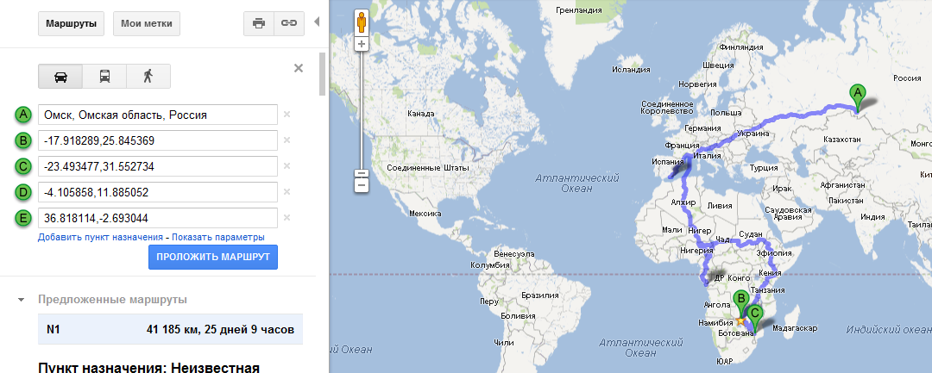
Критерии оценивания:
0 – задание не выполнено (путь не проложен и не определена его длина);
1 – задание выполнено частично (путь проложен, но не определена его длина);
2 – задание выполнено полностью.
Количество баллов за создание модели и определение длины пути _____
Этап деятельности: расчет количества дней путешествия.
Модельный ответ:
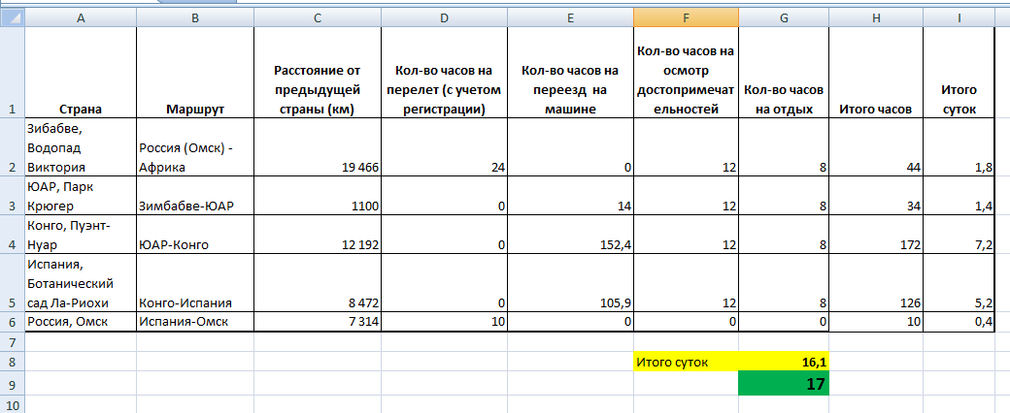
Критерии оценивания:
0 – задание не выполнено (таблица не построена);
1 – задание выполнено частично (таблица построена не рационально, но правильно определено количество дней путешествия);
2 – задание выполнено с ошибками (таблица построена правильно, но имеются ошибки в расчетах);
3 – задание выполнено полностью.
Количество баллов за расчет количества дней путешествия _________
Результаты теста
3. Количество баллов за тест ________________________________
(запишите количество баллов, полученных за тест)
Итого баллов ___________________
(подсчитайте и запишите общее количество баллов)

Приложение 3.
Тест по теме «Геоинформационные системы»
Вопрос 1. Геоинформационная система (ГИС) – это
1) ГИС – муниципальные, региональные, государственные, международные карты.
2) ГИС – компьютерная информационно-справочная система, содержащая информацию «привязанную» к карте местности.
3) ГИС – это компьютерная информационно-справочная система, которая позволяет манипулировать изображением.
4) ГИС – современная компьютерная технология для картографирования и анализа объектов реального мира, а также событий, происходящих на нашей планете, в нашей жизни и деятельности.
Выберите несколько правильных вариантов ответа
Вопрос 2. В структуру ГИС входит:
1) программное и аппаратное обеспечение;
2) программное и аппаратное обеспечение, методы и технологии;
3) программное и аппаратное обеспечение, методы и технологии, географические и описательные данные;
4) программное и аппаратное обеспечение, методы и технологии, географические и описательные данные, GPRS;
Выберите правильный вариант ответа
Вопрос 3. Основными областями применения ГИС являются:
1) управление школой или предприятием;
2) земельный кадастр и землеустройство;
3) обеспечение деятельности правоохранительных органов и силовых структур;
4) наук аи образование;
5)территориальные службы жизнеобеспечения;
6) картографирование
Выберите несколько правильных вариантов ответа
Вопрос 4. Установите последовательность операций при работе с ГИС:
1) создание меток;
2) поиска места по параметрам (названию или координатам);
3)прокладывание маршрута;
4)поиск дополнительной информации.
Установите правильную последовательность
Вопрос | 1 | 2 | 3 | 4
Ответ | 2,4 | 3 | 2,3,4,6 | 2,1,3,4
Кол-во баллов за ответ | 1 | 1 | 2 | 2

